УДК 621.313

Автотракторные генераторы комбинированного возбуждения с улучшенными массогабаритными показателями

Масленников А.М., студент; Петренко А.Н., нач. отдела „СКБ Укрэлектромаш”; Петренко Н.Я., доц., к.т.н.
(Национальный технический университет «Харьковский политехнический институт», г. Харьков, Украина)

Проблема повышения надежности систем автотракторного электрооборудования решается путем создания бесконтактных синхронных генераторов. Отказ от скользящего контакта в таких генераторах повышает надежность и долговечность, а также упрощает их обслуживание. Генераторы с электромагнитным возбуждением обладают недостатком с точки зрения невозможности самовозбуждения при отсутствии аккумуляторной батареи или при её разряде. Использование в генераторах только постоянных магнитов усложнит устройство регулятора напряжения ввиду широкого изменения частоты вращения и выходного напряжения.
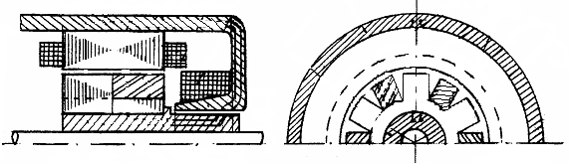
Рис.1.Одностороннее возбуждение
Перспективным следует признать применение в автотракторной технике синхронных индукторных генераторов с комбинированным возбуждением. У таких генераторов постоянные магниты располагаются на роторе и служат для обеспечения самовозбуждения генератора, а обмотка возбуждения позволяет поддерживать выходное напряжение на требуемом уровне [1].
Сложные условия эксплуатации автотракторных генераторных установок, связанных с повышенными вибрациями, значительными перепадами температуры, запыленностью и влажностью окружающей среды, предъявляют ряд специфических требований, которые позволят обеспечить необходимые характеристики. Проблема снижения массогабаритных показателей при относительно высоких единичных мощностях в отличие от традиционных конструкций индукторных генераторов комбинированного возбуждения, у которых постоянные магниты расположены на статоре, делает перспективным размещение постоянных магнитов на вращающемся индукторе. Такое конструктивное решение позволяет за счет совмещения функций индуктора улучшить массогабаритные показатели (Рис.1). У таких генераторов обмотка возбуждения расположена на магнитопроводящем фланце, таким образом используется осевой поток создаваемый обмоткой, а масса генератора значительна за счет дополнительных участков магнитопровода обеспечивающих прохождение потока [2].
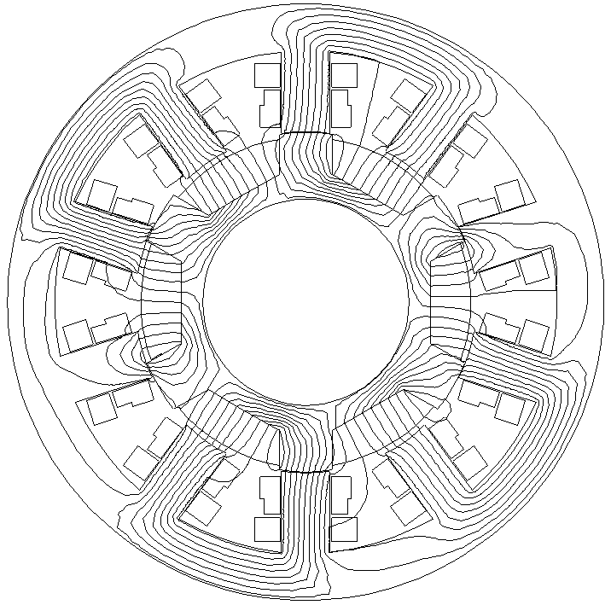
Рис.2. Распределение магнитного поля от постоянных магнитов и обмотки возбуждения
С целью снижения массогабаритных показателей предложено обмотку возбуждения расположить на зубцах сердечника статора вместе с обмоткой статора. Размещение обмотки возбуждения на статоре (таким образом использовать радиальный магнитный поток) позволило уменьшить длину активной части генератора до 85 мм, упростить конструкцию за счет отказа от дополнительных участков магнитопровода. Для уменьшения массы генератора предложено применить полый вал или крестовидную втулку.
Распределение магнитного поля от постоянных магнитов и обмотки возбуждения в режиме холостого хода изображено на рис.2. Графическая модель генератора создается в программе AutoCad 2006 с последующим импортированием файла в формате dxf в среду программы FEMM. Эта программа реализует на основе метода конечных элементов уравнение, описывающее магнитное поле системы [5].
С целью обеспечения надежного крепления постоянных магнитов на роторе впервые предлагается технология заливки постоянных магнитов стеклонаполненым полиамидом марки «ИМПЭТ». В отличие от силуминового наполнителя, который применяется в существующих генераторах, такой диэлектрик более пластичен, соответствует тепловым режимам работы и не создает паразитных индукционных токов влияющих на основное магнитное поле. Использование метода заливки магнитов полиамидом позволит увеличить мощность за счет уменьшения паразитных зазоров и снижения потерь от вихревых токов, а также уменьшить массу генератора. Общий вид генератора представлен на рис.3. Данный генератор имеет такие габаритные размеры: 165 мм по внешнему диаметру статора, длиной пакета 85 мм, диаметром расточки 100мм и воздушным зазором 0,4 мм.
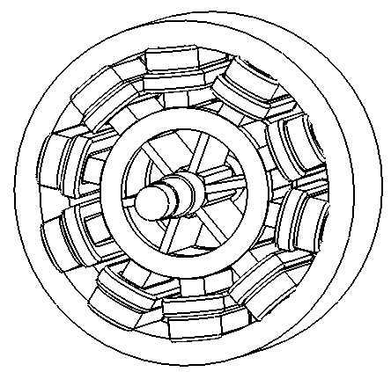
Рис.3. Общий вид генератора
По предложенным разработкам в АО «СКБ Укрэлектромаш» изготавливается опытный образец автотракторного генератора с комбинированным возбуждением и радиальным распределением потока обмотки возбуждения мощностью 1 кВт, напряженим 14 В частотой вращения 4000 ± 500 об/мин. При работе с аккумуляторной батареей, ток нагрузки должен быть не менее 72 А для исполнения 14 В.

Перечень ссылок
1. Петренко А.Н. и др. методика расчета геометри и параметров активной зоны одноименнополюсных индукторных автотракторных генераторов //Вестник НТУ «ХПИ», №5, 2005

2. Дамбур Л.Э Магнитное поле в воздушном зазоре аксиальной индукторной машины при холостом ходе с учетом зубчатости якоря.

Бесконтактные электрические машины. – Рига: Зинатне, 1965 т.4

3. Кузнєцов В.А. и др. Особенности расчета индукторных двигателей для вентильного електропривода. Электротехника, №6, 1998

4. Важков А.И. Переходные процессы в машинах переменного тока – Л: Энергия, 1980

5. Meeker D. Finite Element Method Magnetics. Version 4.0. User’s Manual, January 26, 2004 // http://femm.berlios.de, 2003.

